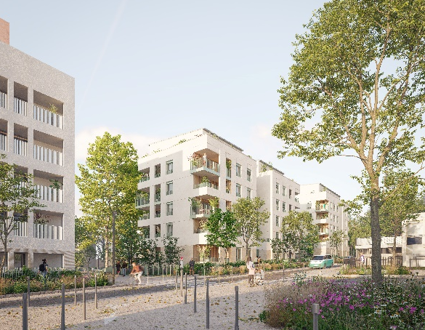
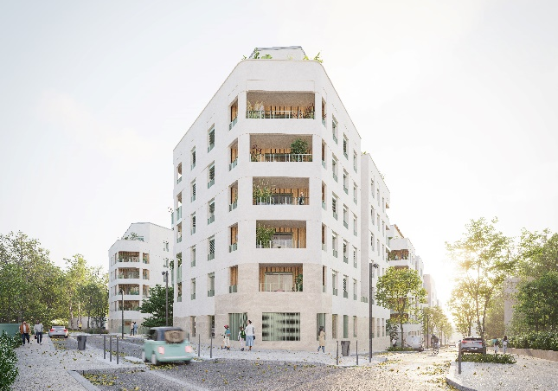
CONTACT :
Pour tout renseignement :
Sur l’achat en BRS en général : l’ADMIL (9, rue Vauban 69006 LYON, 04.78.52.84.84)
Sur le programme Côté Montessuy :
Service vente de Lyon Métropole Habitat -Responsable du service des ventes : Amélie DUSSURGEY
☎: 04 78 71 69 69
✉devenir-proprietaire@lmhabitat.fr

Prestations :
Intérieur logement : Menuiseries bois/alu ou Alu. Brise-soleil orientables électrique ou volet roulant électrique (en fond de loggia)
Revêtement stratifié dans les séjours cuisine et les chambres. Sol carrelage 45x45cm dans les salles de bain, salle d’eau et WC. Meuble vasque avec miroir dans les salles de bain. 2 couches de peinture blanche sur les murs et les plafonds.
Pour la copropriété : une chambre d’hôte en pour recevoir des invités, un potager partagé avec accompagnement de 3ans et un local pour ranger le matériel de jardinage

Prix des logements par typologie TVA 5,5% (pki)
Nbre | Typo | Prix
5 | T2 | À partir de 133 500€ (sans stationnement)
16 | T3 | A partir de 192 000 € (sans stationnement)
5 | T4 | A partir de 270 000€ compris parking
2 | T5 | A partir de 321 000€ compris stationnement

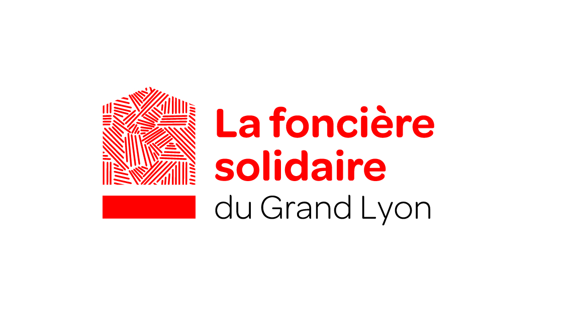

Côté Montessuy
Caluire-et-Cuire
SNC IP1R / ICADE PROMOTION
93 Logements
dont 28 logements en BRS
Livraison prévisionnelle :
4T 2028
À Proximité
Crèche
Commerces de proximité
Ecole élémentaire Montessuy Caluire
Voie de la Dombes
Collège Charles Sénard
Marché de Montessuy
Achat en Bail Réel Solidaire
Pour en savoir +

En tant qu’actionnaire de la foncière solidaire du Grand Lyon, nous nous faisons le relai pour porter à votre connaissance ce programme de logements en vente en Bail Réel Solidaire.
Le BRS (Bail Réel Solidaire) est un nouveau dispositif qui facilite l’accès à la propriété avec des prix plus attractifs.

